標榜工研院新技術? 請慎防一頁式廣告!!
近日詐騙集團盜用並竄改工研院官網照片，販售來路不明之醫療用品或藥物，請小心慎防，這都是詐騙!
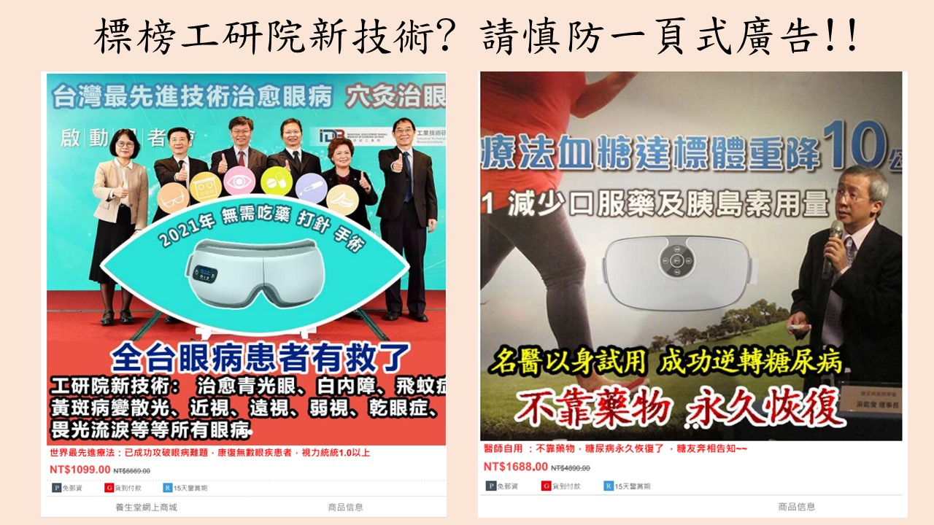
工研院表示，「降糖儀」非該院研發生產，亦非技術移轉自該院，係歹徒不法擅用工研院名義，以合成照片方式混淆民眾視聽之行為，提醒大家務必慎防，以保障自身權益。
轉自內政部警政署全民防騙網

